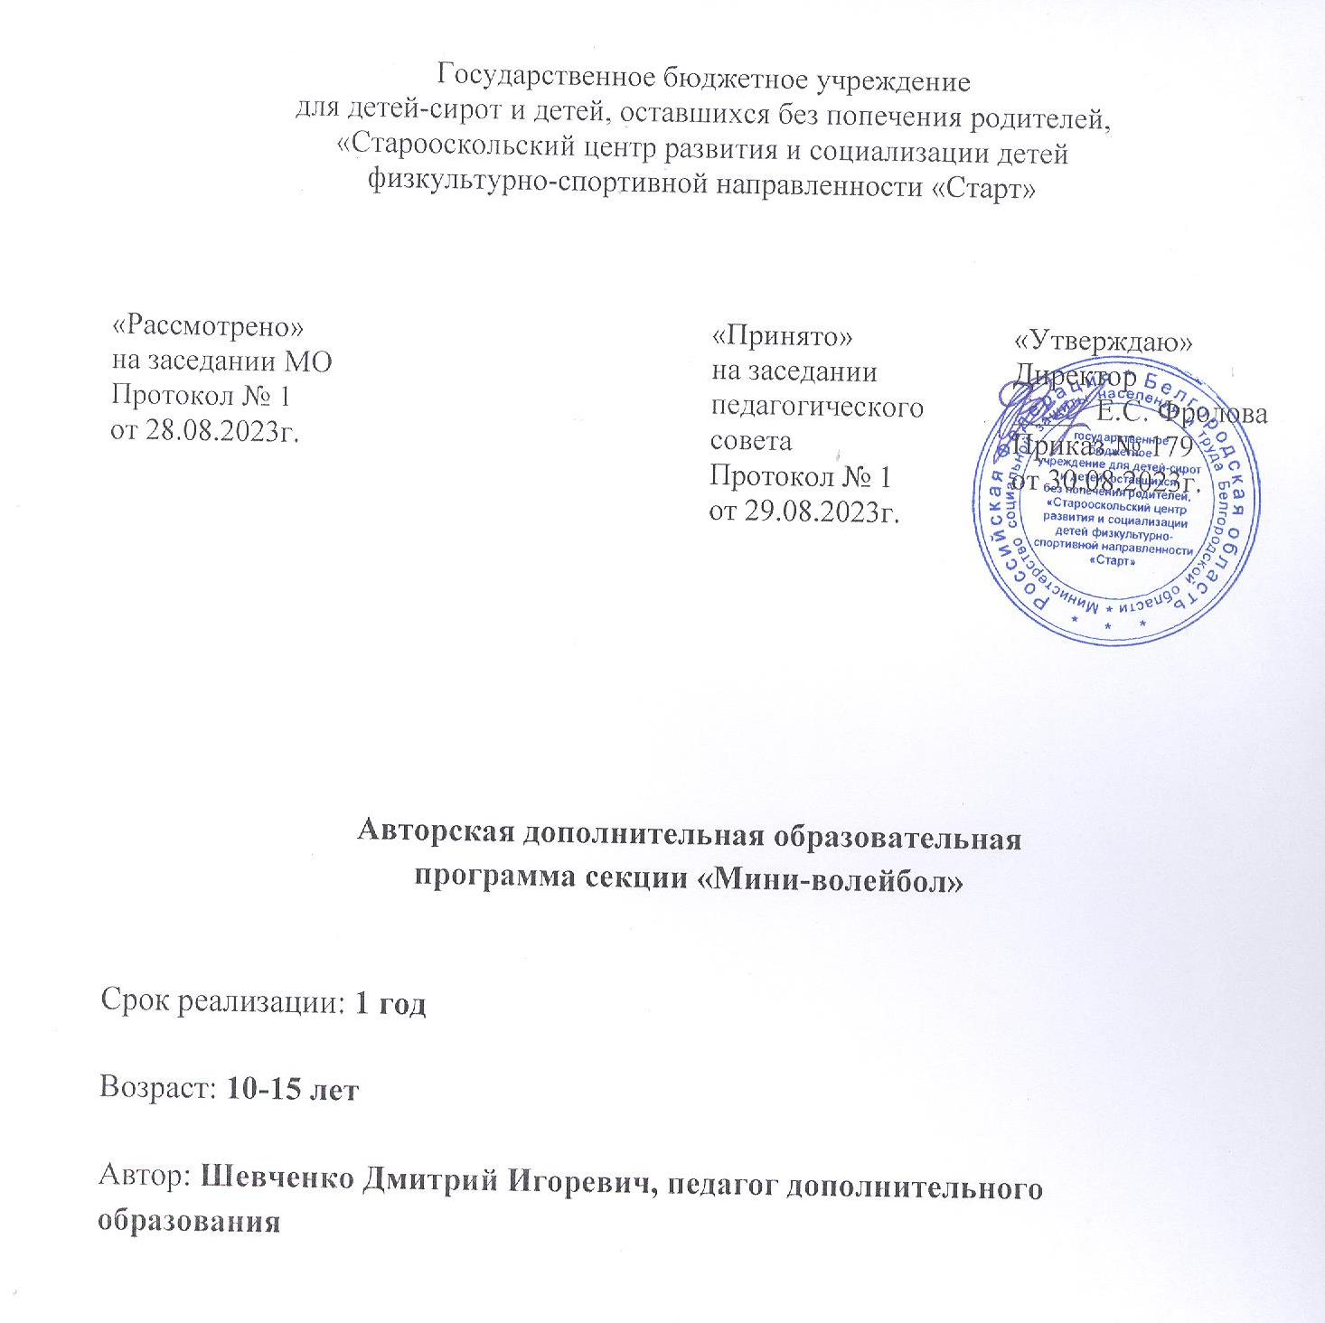

Старый Оскол, 2023

ПОЯСНИТЕЛЬНАЯ ЗАПИСКА

Авторская дополнительная образовательная программа " Мини- волейбол"( для детей с ограниченными возможностями здоровья), (далее – Программа) является дополнительной по типу и общеразвивающей по виду, разработана на основе следующих нормативно-правовых актов:
- Федерального закона от 29.12.2012 № 273-ФЗ «Об образовании в Российской Федерации»;
- Приказа Министерства образования и науки РФ от 29.08.2013 г. № 1008 «Об утверждении порядка образовании и осуществления образовательной деятельности по дополнительным общеобразовательным программам»;
- СанПиН 2.4.4.3172-14 «Санитарно-эпидемиологические требования к устройству, содержанию и организации режима работы образовательных учреждений дополнительного образования детей» от 04.07.2014 г. №41;
- Письма Минобрнауки России от 11 декабря 2006 г. № 06-1844 «О примерных требованиях к программам дополнительного образования детей».
Программа реализуется в рамках физкультурно-спортивной направленности дополнительного образования. Программа рассчитана на обучающихся 10-15 лет, сроком на 1 год обучения предусматривает распределение учебно-тренировочного материала для занятий по волейболу на 148 часов и направлена на доступный для детей данного возраста уровень освоения навыков и умений игры в волейбол.
Актуальность программы. Мини - волейбол доступен всем, играют в него как в закрытых помещениях, так и на открытых площадках. Несложный инвентарь и простые правила этой увлекательной игры покоряют многих любителей.
Выбор спортивной игры – мини-волейбол - определился популярностью ее в детской среде, доступностью, широкой распространенностью, учебно-материальной базой учреждения.Очень важно, чтобы ребенок мог после уроков снять физическое и эмоциональное напряжение. Это легко можно достичь в спортивном зале, посредством занятий волейболом. Программа направлена на создание условий для развития личности ребенка, развитие мотивации к познанию и творчеству, обеспечение эмоционального благополучия ребенка, профилактику асоциального поведения, целостность процесса психического и физического здоровья детей.
Занятия мини-волейболом способствуют развитию и совершенствованию у занимающихся основных физических качеств – выносливости, координации движений, скоростно-силовых качеств, формированию различных двигательных навыков, укреплению здоровья а также формируют личностные качества ребенка: коммуникабельность, волю, чувство товарищества, чувство ответственности за свои действия перед собой и товарищами. Стремление превзойти соперника в быстроте действий, изобретательности, меткости подач, чёткости удара и других действий, направленных на достижение победы, приучает занимающихся мобилизовать свои возможности, действовать с максимальным напряжением сил, преодолевать трудности, возникающие в ходе спортивной борьбы.
Соревновательный характер игры, самостоятельность тактических индивидуальных и групповых действий, непрерывное изменение обстановки, удача или неуспех вызывают у играющих проявление разнообразных чувств и переживаний. Высокий эмоциональный подъем поддерживает постоянную активность и интерес к игре.
Эти особенности мини-волейбола создают благоприятные условия для воспитания у детей умения управлять эмоциями, не терять контроля за своими действиями, в случае успеха не ослаблять борьбы, а при неудаче не падать духом.
Формируя на основе вышеперечисленного у обучающихся поведенческих установок, волейбол, как спортивная игра, своими техническими и методическими средствами эффективно позволяет обогатить внутренний мир ребенка, расширить его информированность в области оздоровления и развития организма.
В условиях современной общеобразовательной школы у учащихся в связи с большими учебными нагрузками и объемами домашнего задания развивается гиподинамия. Решить отчасти, проблему призвана данная Программа, направленная на удовлетворение потребностей в движении, оздоровлении и поддержании функциональности организма.
Цель обучения – сформировать у обучающихся устойчивые потребности к регулярным занятиям физической культурой и спортом посредством овладения ими основ игры в волейбол.
В соответствии с данной целью формируются задачи, решаемые в процессе реализации данной программы:
Задачи:
Обучающие:
- обучить техническим приёмам и правилам игры;
- обучить тактическим действиям;
- обучить приёмам и методам контроля физической нагрузки при самостоятельных занятиях;
- обучить овладение навыками регулирования психического состояния.
Развивающие:
- развивать повышение технической и тактической подготовленности в данном виде спорта;
- развивать совершенствование навыков и умений игры;
- развивать физические качества, расширять функциональные возможности организма.
Воспитательные:
- воспитывать выработку организаторских навыков и умения действовать в коллективе;
- воспитывать чувство ответственности, дисциплинированности, взаимопомощи;
- воспитывать привычку к самостоятельным занятиям, избранным видом спорта в свободное время;
-воспитывать потребность к ведению здорового образа жизни.
Отличительные особенности :данная программа является модифицированной, так как она разработана на основе типовых программ физкультурно – спортивной направленности, с учетом использования различных материалов и технологий, а также способствует расширению и повышению физкультурно-спортивной культуры детей.
Программа предусматривает применение в образовательном процессе современных педагогических технологий, способствующих сохранению здоровья учащихся, активизации познавательной деятельности, креативности мышления, формирования личностных качеств.
Программа не требует адаптации материала для детей с ограниченными возможностями здоровья. Дети с ОВЗ могут посещать занятия на общих основаниях.
Программа построена на основных принципах оздоровительно-развивающей тренировки:
- принцип доступности;
- принцип «не навреди»
- принцип биологической целесообразности;
- программно-целевой принцип;
- принцип индивидуализации;
- принцип гармонизации всей системы ценностных ориентаций человека;
- принцип взаимосвязи взаимозависимости психических и физических сил человека;
- принцип интеграции;
- принцип красоты и эстетической целесообразности.

Планируемые результаты
К концу обучения по данной программе обучающиеся должны
знать:
- что систематические занятия физическими упражнениями укрепляют здоровье;
- как правильно распределять свою физическую нагрузку;
- правила игры в волейбол;
- правила охраны труда и поведения на занятиях и в повседневной жизни;
- правила проведения соревнований;
уметь:
- проводить специальную разминку для волейболиста
- овладеют основами техники волейбола;
- овладеют основами судейства в волейболе;
- вести счет;
Разовьют следующие качества:
- улучшат координацию движений, быстроту реакции и ловкость;
- улучшат общую выносливость организма к продолжительным физическим нагрузкам;
- повысятся адаптивные возможности организма - противостояние условиям внешней среды стрессового характера;
- коммуникабельность обучающихся в результате коллективных действий.
Для определения уровня усвоения Программы проводятся промежуточная и итоговая аттестации.
Промежуточная аттестация обучающихся 1 раз в год в периоды с 20 по 31 декабря текущего учебного года, включает в себя проверку теоретических знаний и практических умений и навыков. Промежуточная аттестация проводится в следующих формах: сдача контрольных нормативов.
Итоговая аттестация проводится с 20 по 31 мая текущего учебного, включает в себя проверку теоретических знаний и практических умений и навыков. Итоговая аттестация проводится в следующих формах: тестирование, сдача нормативов.Результаты промежуточной и итоговой аттестаций оформляются протоколами.

Учебно-тематический план
№ | Раздел | Тема | Количество часов
1 | Теоретическая подготовка | Инструктаж по ТБ. Гигиена волейболиста. Самоконтроль спортсмена. | 1  (в процессе занятий)
 |  | Диагностика | 3
2 | Общая физическая подготовка | Упражнения для развития скорости: гладкий бег, комбинированный бег со сменой скорости и направлений, кроссовый бег, общеразвивающие упражнения. | 22
 |  | Прыжковые упражнения: прыжки в длину с места, прыжки с места и с разбега с доставанием предметов, прыжки через препятствие. | 12
 |  | Силовые упражнения: упражнения с отягощением для рук и для ног. | 20
 |  | Силовые упражнения для мышц, рук, ног, пресса | 12
 |  | Гимнастические упражнения: упражнения без предметов, упражнения для мышц рук и плечевого пояса, упражнения для мышц ног и таза. Упражнения с предметами: со скакалками и мячами. Упражнения на гимнастических снарядах. Акробатические упражнения: перекаты, кувырки, стойки. | 9
3 | Специальная физическая подготовка | Прыжковые упражнения, имитация нападающего удара, имитация блокирования. | 22
 |  | Упражнения с набивными и теннисными мячами, развитие быстроты реакции, наблюдательности, координации. Смена игровых действий и перемещений по сигналу тренера. Игры и эстафеты с препятствиями. | 9
4 | Техническая подготовка | Стойка волейболиста, поза готовности к перемещению и выходу в исходное положение для выполнения технического приема.  Передача мяча сверху двумя руками вверх-вперед (в опорном прыжке) Нижняя прямая подача мяча. Прием мяча снизу двумя руками. Верхняя прямая подача мяча. Передача мяча через сетку в прыжке. Передача мяча двумя руками назад. Прямой нападающий удар. Одиночное блокирование. | 22
5 | Тактическая подготовка | Обучение занимающихся тактическим действиям, индивидуальным, групповым, командным, в нападении и защите. Во время игры наблюдение за партнером и соперником. Наблюдение за траекторией полета мяча и умение быстро принять правильное решение, как действовать в данной ситуации. Обратить внимание на расположение игроков на площадке, (в какое место площадки) отправлять мяч, какой игровой прием применить. | 10
 |  | Участие в соревнованиях, товарищеских матчах в учреждении. Участие в соревнованиях различного уровня. | 5
6 | Итоговое занятие |  | 1
 | Итого |  | 148

Содержание Программы
1.Теоретическая подготовка:инструктаж по ТБ. Гигиена мини-волейболиста. Самоконтроль спортсмена. Причины травм и их предупреждение применительно к занятиям волейболом. Внешний вид, гигиена одежды и обуви при занятиях мини-волейболом.История развитие волейбола. Развитие мини-волейбола в России и за рубежом. Крупнейшие соревнования по мини-волейболу в России и в мире. Правила игры в волейбол.
2. Общая физическая подготовка
Теория: Значение общей физической подготовки спортсмена. Значение ОРУ перед началом тренировки.
Практика:Упражнения для развития скорости: гладкий бег, комбинированный бег со сменой скорости и направлений, кроссовый бег, общеразвивающие упражнения.
Прыжковые упражнения: прыжки в длину с места, прыжки с места и с разбега с доставанием предметов, прыжки через препятствие.
Силовые упражнения: упражнения с отягощением для рук и для ног.
Гимнастические упражнения: упражнения без предметов, упражнения для мышц рук и плечевого пояса, упражнения для мышц ног и таза. Упражнения с предметами: со скакалками и мячами. Упражнения на гимнастических снарядах. Акробатические упражнения: перекаты, кувырки, стойки.
3. Специальная физическая подготовка
Теория: Упражнения для развития качеств, необходимых при выполнении приема и передачи мяча. Упражнения для развития качеств, необходимых при выполнении подач. Упражнения для развития качеств, необходимых при выполнении нападающих ударов.
Практика: Прыжковые упражнения, имитация нападающего удара, имитация блокирования. Упражнения с набивными и теннисными мячами, развитие быстроты реакции, наблюдательности, координации. Смена игровых действий и перемещений по сигналу тренера. Игры и эстафеты с препятствиями. Прыжки опорные, прыжки со скакалкой, разнообразные подскоки. Многократные прыжки с места и с разбега в сочетании с ударом по мячу. Упражнения для развития прыгучести. Приседание и резкое выпрямление ног со взмахом руками вверх; то же с прыжком вверх; то же с набивным мячом. Необходимые упражнения для выполнения приема и передач мяча. Сгибание и разгибание рук в лучезапястных суставах, круговые движения кистями, сжимание и разжимание пальцев рук в положении руки вперед, в стороны, вверх. Развития качеств, необходимых при выполнении нападающих ударов. Броски набивного мяча из-за головы двумя руками с активным движением кистей сверху вниз стоя на месте и в прыжке (бросать перед собой в площадку, гимнастический мат). Броски набивного мяча в прыжке из-за головы двумя руками через сетку.
4. Техническая подготовка
Теория: Специальные технические приемы перемещения, подачи, передачи, нападающие удары, блокирование.
Практика: Стойка волейболиста, поза готовности к перемещению и выходу в исходное положение для выполнения технического приема.
Передача мяча сверху двумя руками вверх-вперед (в опорном прыжке) Нижняя прямая подача мяча. Прием мяча снизу двумя руками. Верхняя прямая подача мяча. Передача мяча через сетку в прыжке. Передача мяча двумя руками назад. Прямой нападающий удар. Одиночное блокирование.
5.Тактическая подготовка
Теория: Научить принимать правильное решение и быстро выполнить его в различных игровых ситуациях. Умение наблюдать и на основе наблюдений немедленно осуществлять ответные действия. Умение взаимодействовать с другими игроками для достижения победы над противником.
Практика: Обучение занимающихся тактическим действиям, индивидуальным, групповым, командным, в нападении и защите. Во время игры наблюдение за партнером и соперником. Наблюдение за траекторией полета мяча и умение быстро принять правильное решение, как действовать в данной ситуации. Обратить внимание на расположение игроков на площадке, (в какое место площадки) отправлять мяч, какой игровой прием применить.
Упражнения для решения задач различных видов подготовки. Упражнения на переключение с одних действий на другие, (нападение-защита, защита-нападение, нападение-защита-нападение). Учебные игры с заданием по технике и тактике игры. Игры с установками на игру.Участие в соревнованиях, товарищеских матчах в учреждении. Участие в соревнованиях различного уровня.
6. Итоговое занятие
Теория: Знание правил игры в волейбол.
Практика: Сдача контрольных нормативов по ОФП. Прыжок в длину, прыжок в высоту, метание набивного мяча. Сдача контрольных нормативов по технике игры в волейбол Подача мяча верхняя и нижняя, передача верхняя и нижняя, нападающий удар.

Материально-техническое обеспечение:
спортивный зал 9x18
спортивный инвентарь и оборудование:
- сетка волейбольная- 2шт.
- стойки волейбольные
- гимнастическая стенка- 1 шт.
- гимнастические скамейки-4шт.
- гимнастические маты-6шт.
- скакалки- 15 шт.
- мячи набивные (масса 1кг)- 3шт.
- мячи волейбольные – 8 шт.
- рулетка- 1шт.

Информационное оборудование
- проектор;
- экран;
- видео – диски;
- магнитофон;
- компьютер.
Список литературы
1. Авдеева О.В. Образовательная программа «Фитнес-аэробика в школе 7-12 лет», Москва 2013г.
2. Базовый курс фитнес-инструктора, Академия Wellness, Москва, 2014
3. Лисицкая Т.С. Базовые виды аэробики (классическая аэробика, степаэробика, силовые виды групповых упражнений, фитнес-гимнастика), Москва 2009г.
4. Слуцкер О.С., Полухина Т.Г., Козырев В.С., Андреева С.В., Морозова О.Л., Лѐвкин А.А. Программа для обучающихся 8-11 классов по физической культуре на основе фитнес-аэробики. Москва 2011г.
5. Фитнес-занятия с детьми, Академия Wellness совместно с Ассоциацией Спортивной аэробики России (АСАР), Москва 2014.

